RECETTE DE LA PÂTE À MODELER

MATÉRIEL
- 1 tasse de farine
- 1/2 tasse de sel
- 1/2 tasse de bicarbonate de soude ou 1 sachet de levure chimique
- 1 cuillère a café d'huile végétale
- 1 tasse d'eau chaude
- des colorants alimentaires

1. Dans une casserole, mélangez tous les ingrédients secs et ajoutez l'huile puis l'eau progressivement tout en remuant.
- + +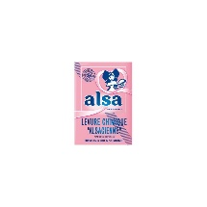
+
2. Faites chauffer à feu moyen, en remuant jusqu’à ce que le mélange épaississe.
3. Dès que la pâte commence à se décoller du fond de la casserole, éteignez le feu.
4. Laissez tiédir et pétrissez à la main.
5. Divisez la pâte en autant de morceaux que le nombre de colorants que vous avez. Mettez chaque morceau dans un récipient différent.
6. Ajoutez les colorants dans chacun des pots.

Conseils et astuces: Cette pâte à modeler maison peut se conserver facilement plusieurs mois si elle est rangée en boîtes hermétiques. Et puis si elle sèche, il suffit de se mouiller les mains et de la pétrir un peu ! Inversement, si elle colle, ajoutez un peu de farine !

